Storyboards

Pantalla Característiques de la petició
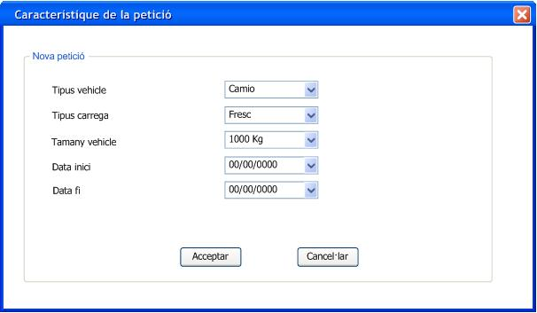
Aquesta és la pantalla principal del cas d'ús. A través d'ella introduirem tot el seguit de dades de la petició que volem fer. Tots els parametres que és permet seleccionar estan en forma de desplegables, fent que els paràmetres que és poden introduir estiguin ja determinats d'avantmà. A la part inferior de la pantalla ens trobem amb un botó acceptar que ens permetrà acceptar la nostra petició i un botó de cancel·lar que farà que el cas d'ús acabi.

Pantalla Llistat de possibilitats
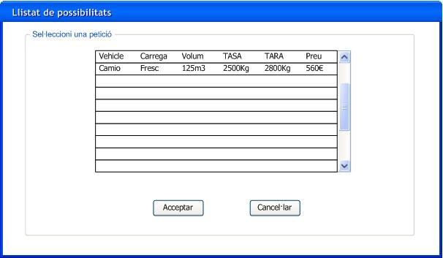
Aquesta pantalla ens mostra un llistat amb els resultats de la consulta que haviem realitzat a la pantalla anterior. Com a característiques tenim el vehicle, la carrega, el volum, la TASA, TARA i el preu, amb les unitats marcades a les pantalles. Com pot ser que el llistat sigui molt extens, en cas que sigui necessari a la part dreta del llistat apareixerà una barra que ens permetrà desplaçar-nos per tot el llistat. Aquest llistat només permetrà seleccionar un únic element.
A la part inferior de la pantalla ens trobem amb dos botons, acceptar i cancel·lar. El botó d'acceptar permetrà confirmar la selecció, en cas que no s'hagués produït cap selecció apareixerà un missatge d'error. Per altra banda el botó de cancel·lar al ser pulsat farà que acabi el cas d'ús.

Pantalla Confirmar petició
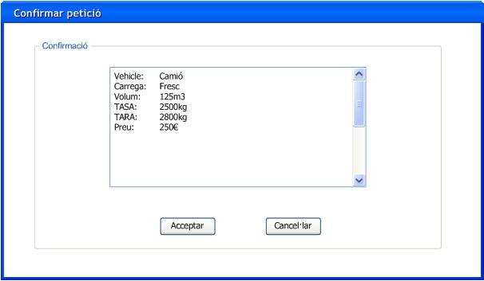
A través d'aquesta pantalla ens apareixarà la informació de la petició que haviem seleccionat en la pantalla anterior. Aquesta informació serà d'una única comanda que havia set seleccionada a la finestra anterior. Les unitats utilitzades per cada element són les que es poden visualitzar a la pantalla. En cas de que la informació sigui molt extensa o l'area per visualitzar la finestra límitada apareixarà a la part dreta de la informació una barra que ens permetrà moure i poder veure tota la informació correctament.
A la part inferior de la pantalla ens apareixeran dos botons un d'ells és el de confirmar que ens permetrà confirmar la contractació d'aquella petició i per altra banda tenim el botó de cancel·lar que el que farà es que acabi el cas d'ús.

Pantalla Error – Servidor extern
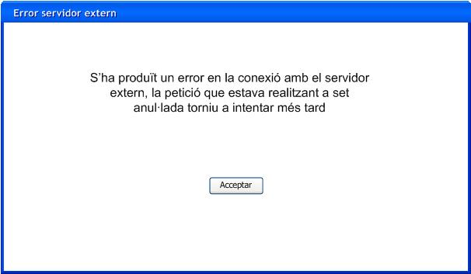
Aquest missatge d'error s'ens presentarà en qualsevol moment de l'execució del cas d'ús. Apareixerà en els casos en que és produeixi un error en la connexió amb el sistema extern que impedeixin continuar amb l'execució del cas d'ús. A la part inferior de la pantalla ens trovem amb un botó d'acceptar amb el que confirmarem que em rebut l'avís i que al pulsar-lo finalitzarem l'execució del cas d'ús.

Pantalla Error – No s'han omplert tots els camps
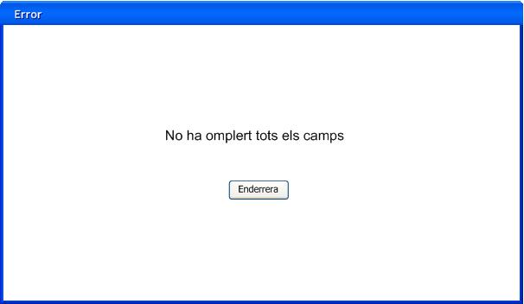
Aquesta pantalla ens apareixerà quan a la pantalla inicial del cas d'ús no s'hagin introduit tots els camps per a realitzar la petició. A la part inferior de la finestra ens trobem amb un botó enderrera que ens permtrà tornar a la pantalla principal del cas d'ús. Aquesta pantalla continuarà tinguent la mateixa informació que havia set introduida abans de que és produis l'error.

Pantalla Error – No és troba disponible la petició
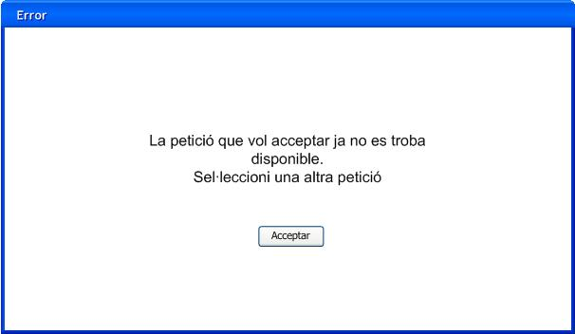
Aquesta pantalla ens apareixerà quan seleccionem una de les peticions del llistat de peticions que ens havia aparegut a la pantalla de llistat de peticions. Apareixerà en el cas en que la petició que volguem contractar hagi set contractada per un altra persona en l'instant de temps que ha passat fins que s'ha pres la desició.
A la part inferior del cas d'ús ens trobem un botó Acceptar que ens retornarà a la pantalla del llistat de peticions.

Mapa navegacional
A continuació presentem el mapa navegacional del cas d'ús de contractació de transport especial. En aquest mapa és pot veure el transcurs d'esdeveniments entre les diverses finestres que formen part del cas d'ús.
